陶嘉轩学习周报
（202005017-20200523）
- 本周完成工作
1、回顾了一下，以前学的Wi-Fi密码的破解
2、也是回顾了，以前了解的渗透的一个攻击方法（arp欺骗+driftnet：截取局域网特定目标的网络数据中的图片）
具体为：

一、无线网密码破解
上次和李雨苁聊的时候知道他在学渗透，真好我以前就了解过这方面，我就回顾了一下以前的操作笔记及其内容。
至于怎么了解到这东西，还要从初三说起。那时候我比较沉迷手机，家里也没无线网，就想能不能破解邻居家的无线网。那时候就了解可以用bt4（Back Track 4）系统里的工具破解。那时候网上有个论坛里面都是教程，不过现在那个网站好像已经关了。
后来这个系统不断升级bt5然后就是kali，就是李雨苁那书里的那个系统。
前几天我就油试了一下破解我自己路由器的密码，操作过程也挺简单的毕竟以前这么干过。我是没有用kali里的工具，用的是另一个操作更简单的工具。

步骤：
- 找一个u盘，把一个叫做奶瓶（基于linux）的系统镜像，刻录到u盘上。镜像地址：https://ww.lanzous.com/icxoiah
- 然后电脑关机，按F12，从u盘启动（我电脑是不能用虚拟机搞，无线网卡上会出现问题）。
- 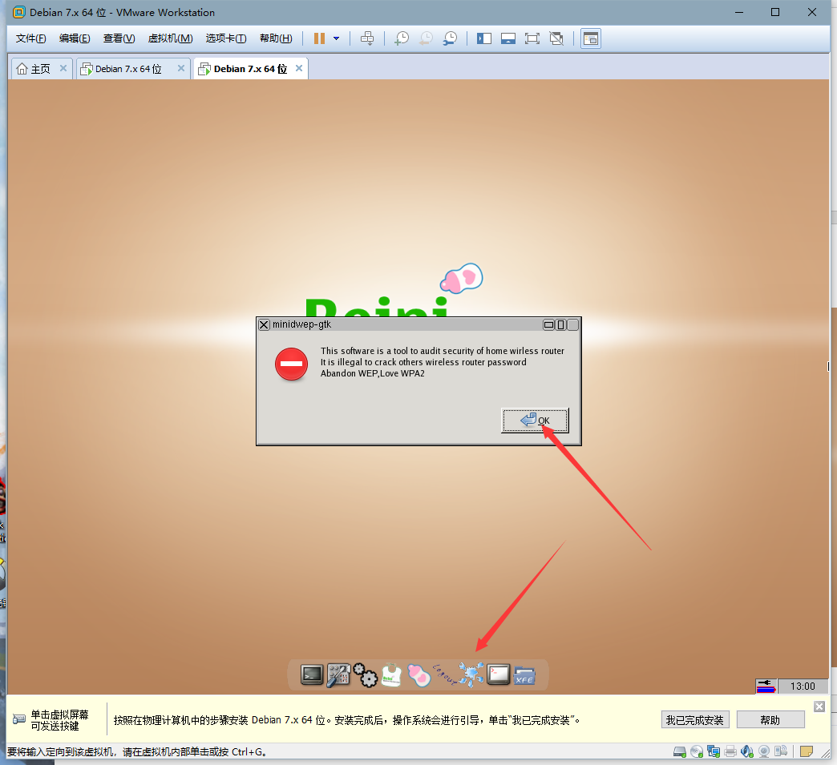
这是系统界面，点击下面这个工具，然后选择网卡，扫描网络，抓包就可以了。（这个是我现在用虚拟机弄出的画面，具体操作没有记录）
- 就可以弄到需要破解wifi的握手包（.cap后缀的一个文件）
- 之后就是用穷尽的方法暴力破解密码，在这一步我都是找淘宝找人帮忙破解。因为自己没有性能好的设备和没有好的密码包，所以这一步就没有自己操作。不过这个星期我去淘宝看了一下，以前干这个已经没人了。

二、arp欺骗+driftnet
这个攻击方法是在上面说到的论坛里看到的，现在论坛已经不在了。不 过还好有以前的操作笔记。其实这个也是非常简单，只有三句命令就可以实现。没啥技术难度，不过只能在局域网内实现。

步骤：有点多放最后了

原理：

存在问题：
Driftnet工具只能抓取.jpeg后缀的文件，我觉得既然可以截取.jpeg文件，截取.jpg文件应该也没问题吧。不过现在水平有限，只能使用别人做好的工具。

二、本周总结
其实这个星期也是挺空的，没啥任务，也没啥目标。上述两个也是挺好弄的。没前几个星期弄的麻烦。
不过从这两个攻击原理上，不难发现，其实网络的漏洞还是挺多的。这个截取照片属实是有的过分，亲自实验过只要qq发送或接收的图片是.jpeg都是会被截取的。这个就很容易泄漏个人隐私，所以不知名的wifi还是不要乱连。
- 下周计划与目标
下周计划目前还没啥想法。。。。。
未来计划：
- 在寝室搞一个NAS服务器（黑群晖）

操作笔记

1、更改转发模式
echo 1 > /proc/sys/net/ipv4/ip_forward
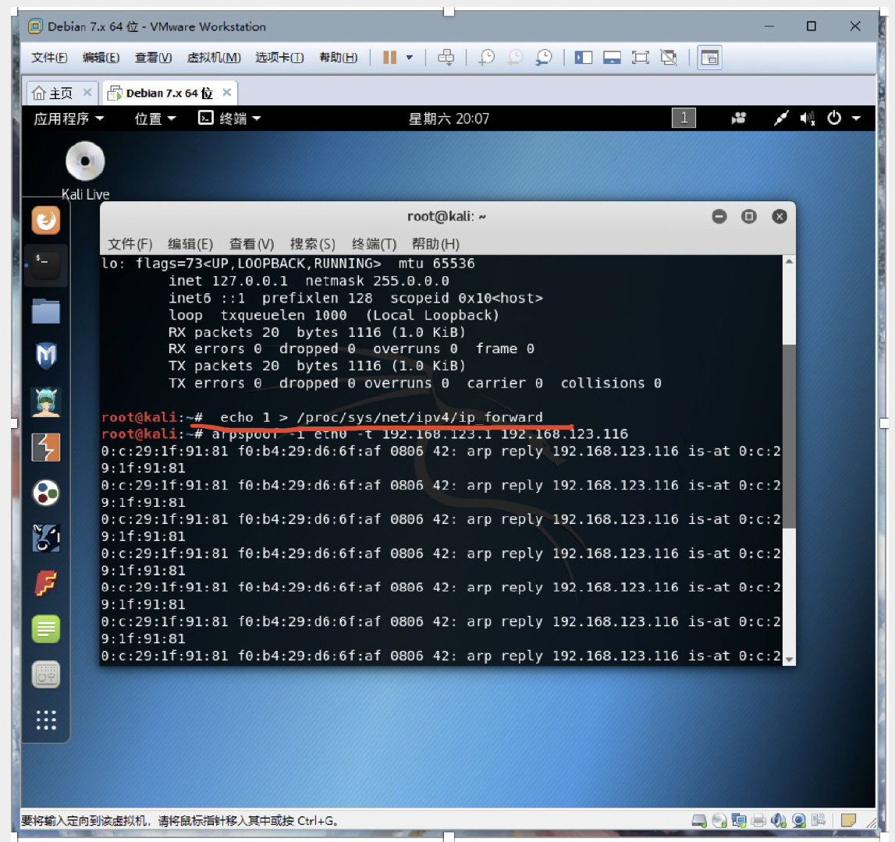

2、arp攻击
arpspoof -i eth0 -t 192.168.1.1 192.168.1.100
#arpspoof -i eth0 -t [路由器ip] [目标主机ip]
192.168.123.1是我路由器地址，192.168.123.116是我笔记本的地址
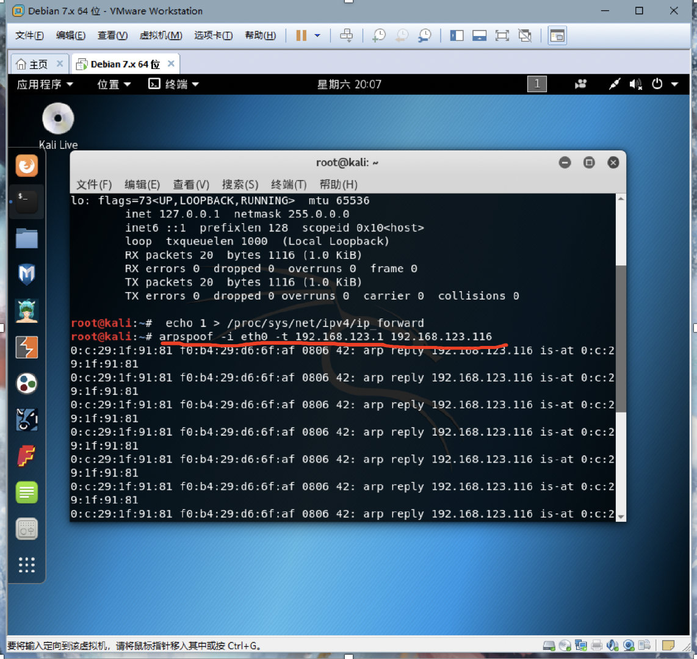

3、数据还原分析
# driftnet -i eth0
//eth0是网卡
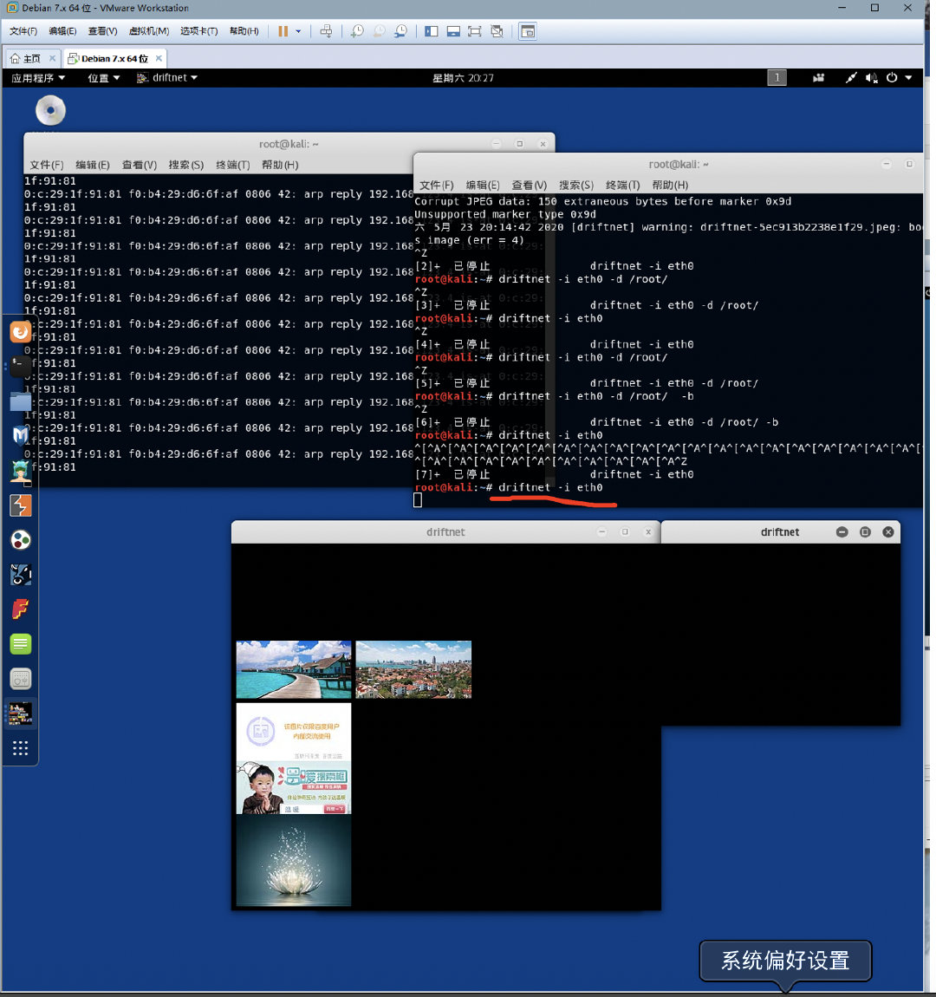

参数命令
-b ：捕获到新的图片时发出嘟嘟声
-i interface ：选择监听接口
-f file：读取一个指定pcap数据包中的图片
-p ：不让所监听的接口使用混杂模式
-a ：后台模式：将捕获的图片保存到目录中（不会显示在屏幕上）
-m number ：指定保存图片数的数目
-d directory ：指定保存图片的路径
-x prefix：指定保存图片的前缀名

结果：
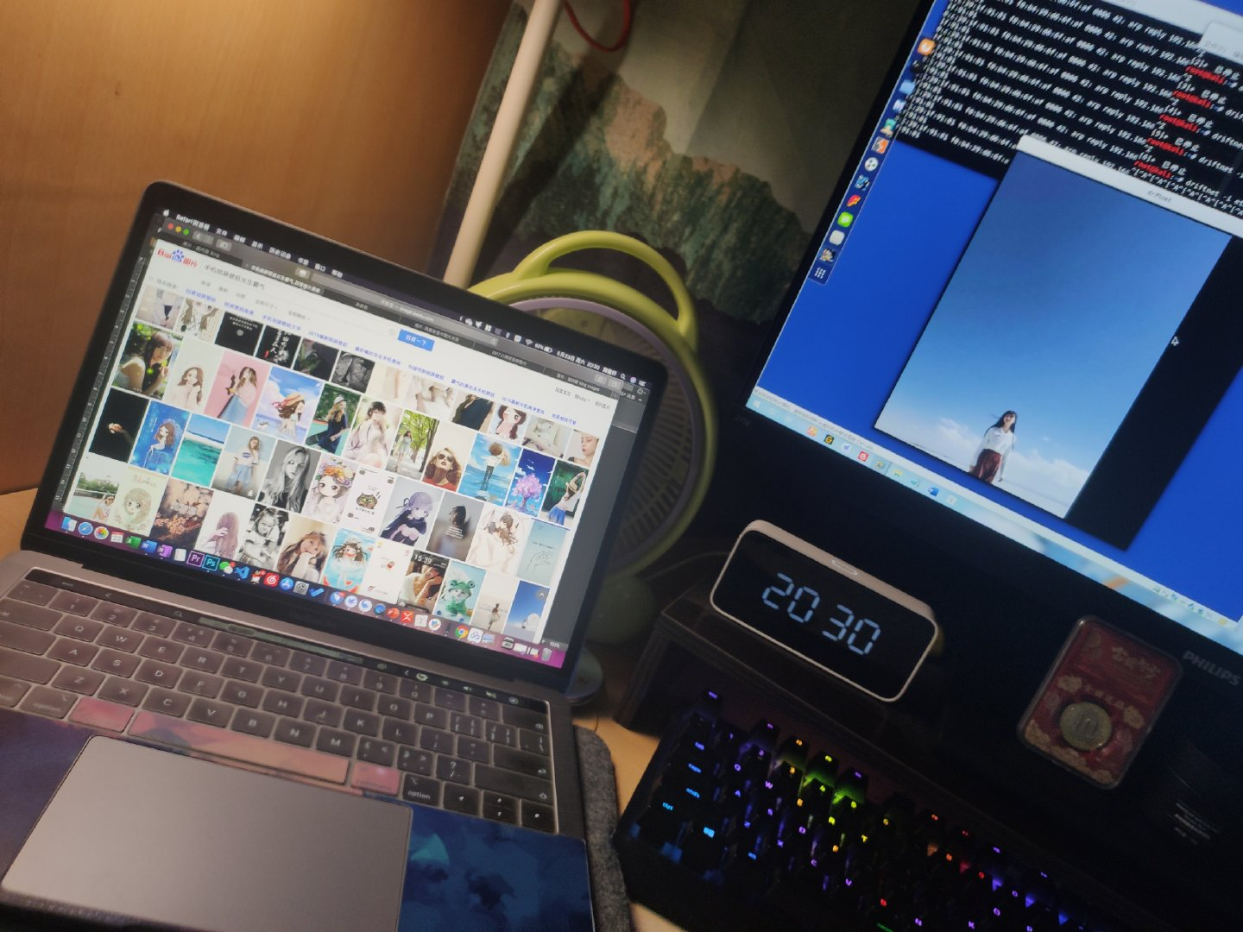
左边电脑是被攻击者，右边窗口中的图片就是截取被攻击者网络数据包中抓取的图片
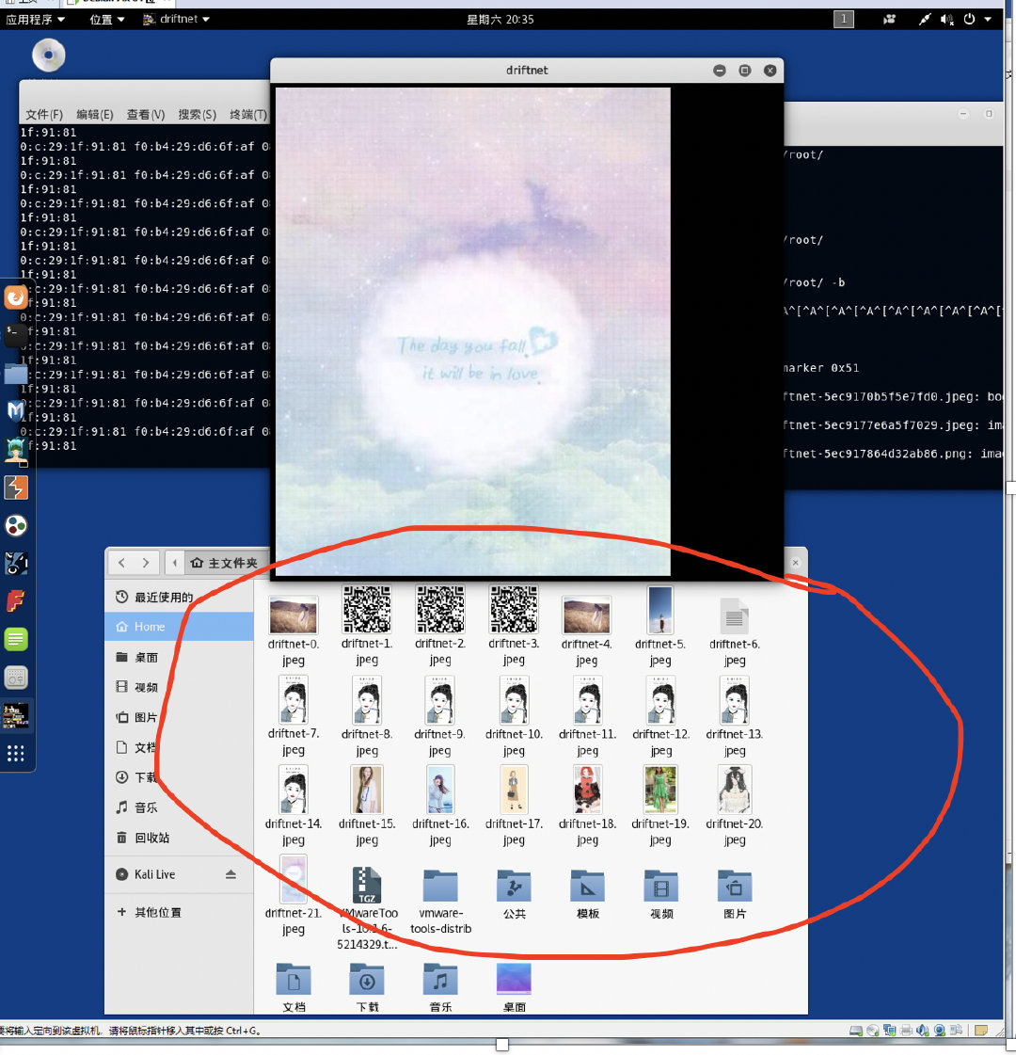
截取的所有照片都会在文件夹中显示

